טכנולוגיות אינטרנט מתקדמות **- 61776 (WEB)**

הגשת פרויקט

**<**Health data visualizer**> <**B18**><**9**>**

|  |  |
| --- | --- |
| שם חבר הצוות | ת.ז. |
| דניאל עייש | 315690396 |
| ניר פרוימוביץ | 205790207 |
| מאור סיבוני | 207284043 |
| בר הרוש | 205713308 |

תקציר הפרויקט:

הפרויקט שלנו הוא בניית אתר אינטרנט מודרני המספק פונקציונליות מותאמת למשתמשים שונים בתחום הבריאות, באתר שלנו המשתמשים הם רופאים ומטופלים.

הפרויקט מאפשר למשתמשים השונים לבצע מגוון פעולות אופרטיביות כגון: רישום ועדכון פרטי משתמשים, ניהול המידע הרפואי, הצגת המידע רפואי ועוד.

הפרויקט מבוסס על ,Next.js ספריית רכיבים מבוססת React , ושימוש ב Tailwind CSS לצורך עיצוב דינאמי וחוויתי למשתמש.

**פונקציונליות מרכזית לפי משתמשים:**

* **מטופלים:**
  + יצירת חשבון חדש והתחברות לאתר כמטופל.
  + מילוי טפסים ראשוניים לצורך השלמת ההיסטוריה רפואית.
  + הצגת הנתונים האישיים בפרופיל האישי.
  + אפשרות לזמן תורים לפי דרישה.
  + הצגת סקירת היסטוריית פגישות.
  + גישה למידע בריאותי והצגתו.
* **רופאים:**
  + יצירת חשבון חדש ,התחברות וקבל גישה למסך הרופא האישי.
  + הצגת רשימת המטופלים הנוכחית.
  + ניהול תורי המטופלים.
  + גישה לנתוני מטופלים לצורך צפייה או עדכון.

**מימוש - הטכנולוגיות המרכזיות:**

**Frontend:** React (Components), Next.js (Pages), Tailwind CSS.

**Backend:** Next.js API, Firebase Functionality, Kaggle API Functionality.

**DB:** Firebase (Realtime Database).

**API:** Kaggle API (for the health data).

**Styling:** Tailwind CSS.

<https://github.com/CoderxX22/WEB_poject>

<https://healthvisualizer.vercel.app/>

טבלת משימות לחלק מספר 3 והגשת הפרויקט הסופי:

|  |  |  |
| --- | --- | --- |
| שם חבר הצוות | משימות שהוקצו | משימות שהושלמו |
| דניאל עייש | 1. תיקון באג: שגיאת "toDate" בעת מילוי טופס פגישה. 2. תיקון, עריכה והצגה דינאמית של נתוני המטופל. | 1. הושלם 100% 2. הושלם 100% |
| ניר פרוימוביץ | 1. תיקון באג: חלון פופ-אפ קופץ בעת חזרה לעמוד הבית מעמוד מטופל . 2. מימוש מחשבוןBMI למטופל. | 1. הושלם 100% 2. הושלם 100% |
| מאור סיבוני | 1. תיקון רספונסביות של הגרף "תחלואת שפעת" 2. סידור הפונקציונליות התיקייה נפרדת. | 1. הושלם 100% 2. הושלם 100% |
| בר הרוש | 1. שיפור שליפת מידע (fetch) מתוך הAPI. 2. סידור הרכיבים ותתי הרכיבים בתיקייה נפרדת. | 1. הושלם 100% 2. הושלם 100% |

**דרישות פונקציונליות (Functional Requirements)**:

דרישות אלה מתארות את הפונקציות שהמערכת צריכה לבצע.

* **משתמש – מטופל:**

[FR1] - יצירת חשבון חדש.

[FR2] - התחברות למערכת.

[FR3] - עדכון פרטים אישיים.

[FR4] - צפייה במידע רפואי אישי.

- [FR5]חיפוש רופאים לפי התמחות, שם או מיקום.

[FR6] - זימון תור לרופא.

- [FR7] ביטול תור קיים.

[FR8] - צפייה בהיסטוריית תורים.

[FR9] - מילוי שאלון רפואי מקוון לאחר יצירת חשבון חדש.

[FR10] - קבלת תזכורות לתורים עתידיים.

[FR11] - איפוס הסיסמה.

* **משתמש – רופא:**

[FR12] - הרשמה למערכת כרופא.

[FR13] - התחברות למערכת כרופא.

[FR14] - צפייה ברשימת המטופלים שלהם.

[FR15] - צפייה בפרטים רפואיים של מטופל.

- [FR16] עדכון פרטים רפואיים של מטופל.

[FR17] - צפייה בלוח זמנים של תורים.

- [FR18] אישור או דחיית בקשות תורים.

**דרישות לא פונקציונליות (Non-Functional Requirements) – מסווגות לפי Wikipedia NFRs**

**אמינות (Reliability):**

[NFR1] - כמערכת רפואית, המערכת תהיה זמינה 99% מהזמן, המערכת תהיה למטה רק לצורך עדכונים חיוניים ובשעות עם פעילות מינימלית.

- [NFR2]ניהול וגיבוי נתונים יהיה בעזרת Firebase עם הסטנדרטים הגבוהים היותר מטעמי בטחון מידע ופרטיות.

**יעילות (Efficiency):**

[NFR1] - זמן התגובה הממוצע לדף יהיה 2 שניות בהתחשב בעומסי המערכת.

[NFR2] - זמן התגובה המקסימלי לדף יהיה4 שניות בהתחשב בעומסי המערכת.

[NFR3] – המערכת צריכה לתמוך בבו-זמנית ומקביליות של משתמשים פעילים ללא פגיעה בביצועים.

**שימושיות (Usability):**

[NFR1] - המערכת תהיה קלה לשימוש ואינטואיטיבית.

[NFR2] - הממשק יהיה נגיש למשתמשים עם מוגבלויות (תאימות WCAG).

**תחזוקתיות (Maintainability):**

[NFR1] - הקוד יהיה קריא, מתועד ומחולק לרכיבים (Components) כנדרש.

[NFR2] - קל יהיה להוסיף פיצ'רים חדשים ולבצע שינויים במערכת.

**ניידות (Portability)**

- [NFR1] המערכת תפעל בצורה תקינה בדפדפנים שונים ותותאם למכשירים שונים.

**אבטחה (Security):**

[NFR1] - אימות משתמשים חזק (אימות דו-שלבי).

[NFR2] – שימוש במסד נתונים מאובטח ובטוח לשימוש (Firebase).

**קיבולת (Capacity):**

- [NFR1] המערכת תוכל להכיל 100 משתמשים רשומים (ההגבלה היא במסד נתונים).

**רמת גימור (Finish) ועיצוב:**

- [NFR1] כל המסכים יהיו עקביים מבחינה עיצובית.

מבנה ואינטראקציה של האתר:

1. תמונה שמכילה טקסט, צילום מסך, תרשים, עיצוב

   התיאור נוצר באופן אוטומטיארכיטקטורה של האתר:
2. תרשים USE CASE:

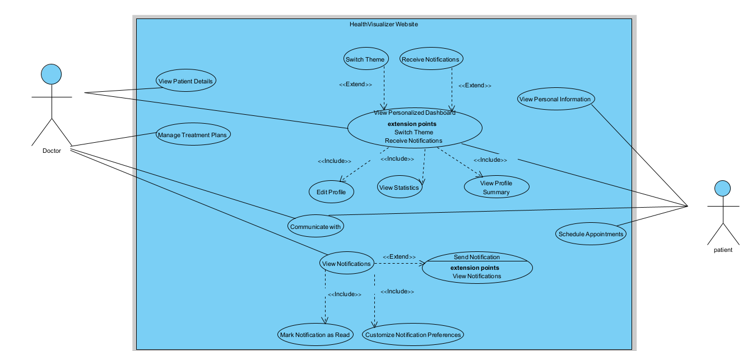

1. תמונה שמכילה קו, תרשים, טקסט, צילום מסך

   התיאור נוצר באופן אוטומטיתרשים קבצים ותיקיות:
2. 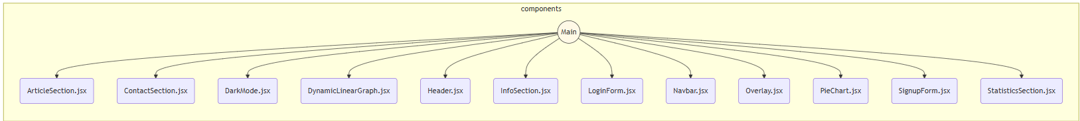תרשים רכיבים (Components):

1. 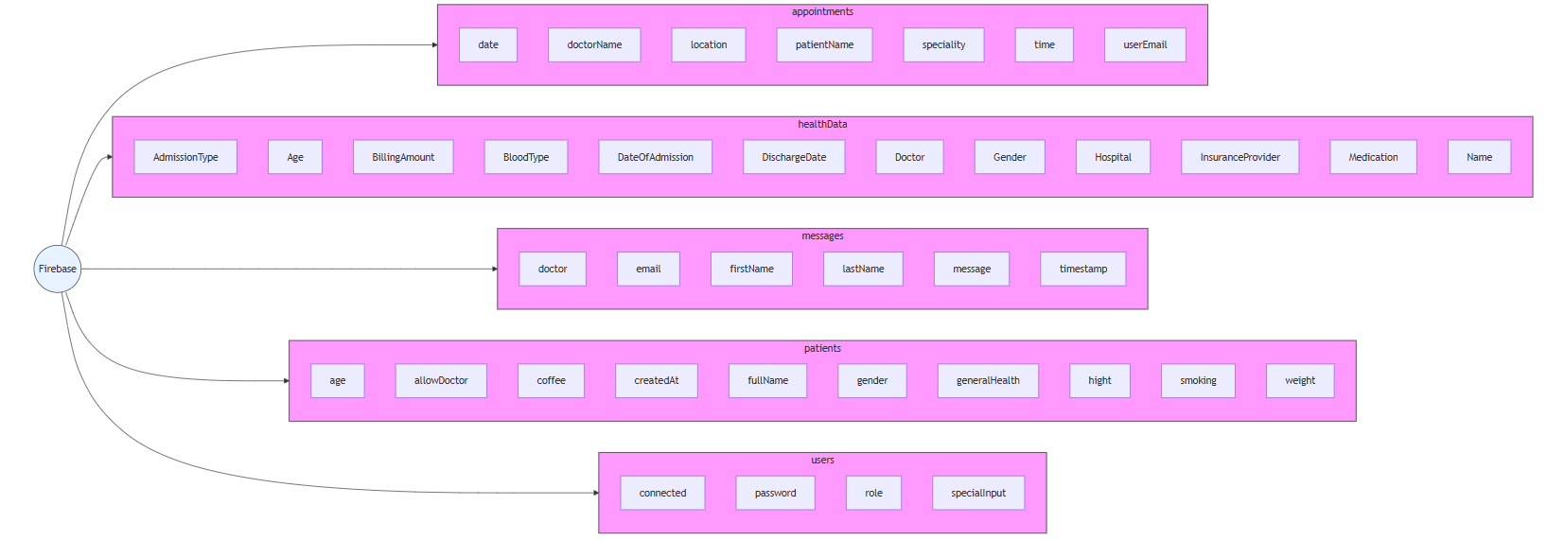דיאגרמת מבנה DB: